GIOVANI ARTISTI
PER DANTE II edizione
Bando internazionale per la selezione
di progetti di spettacoli dedicati a Dante Alighieri

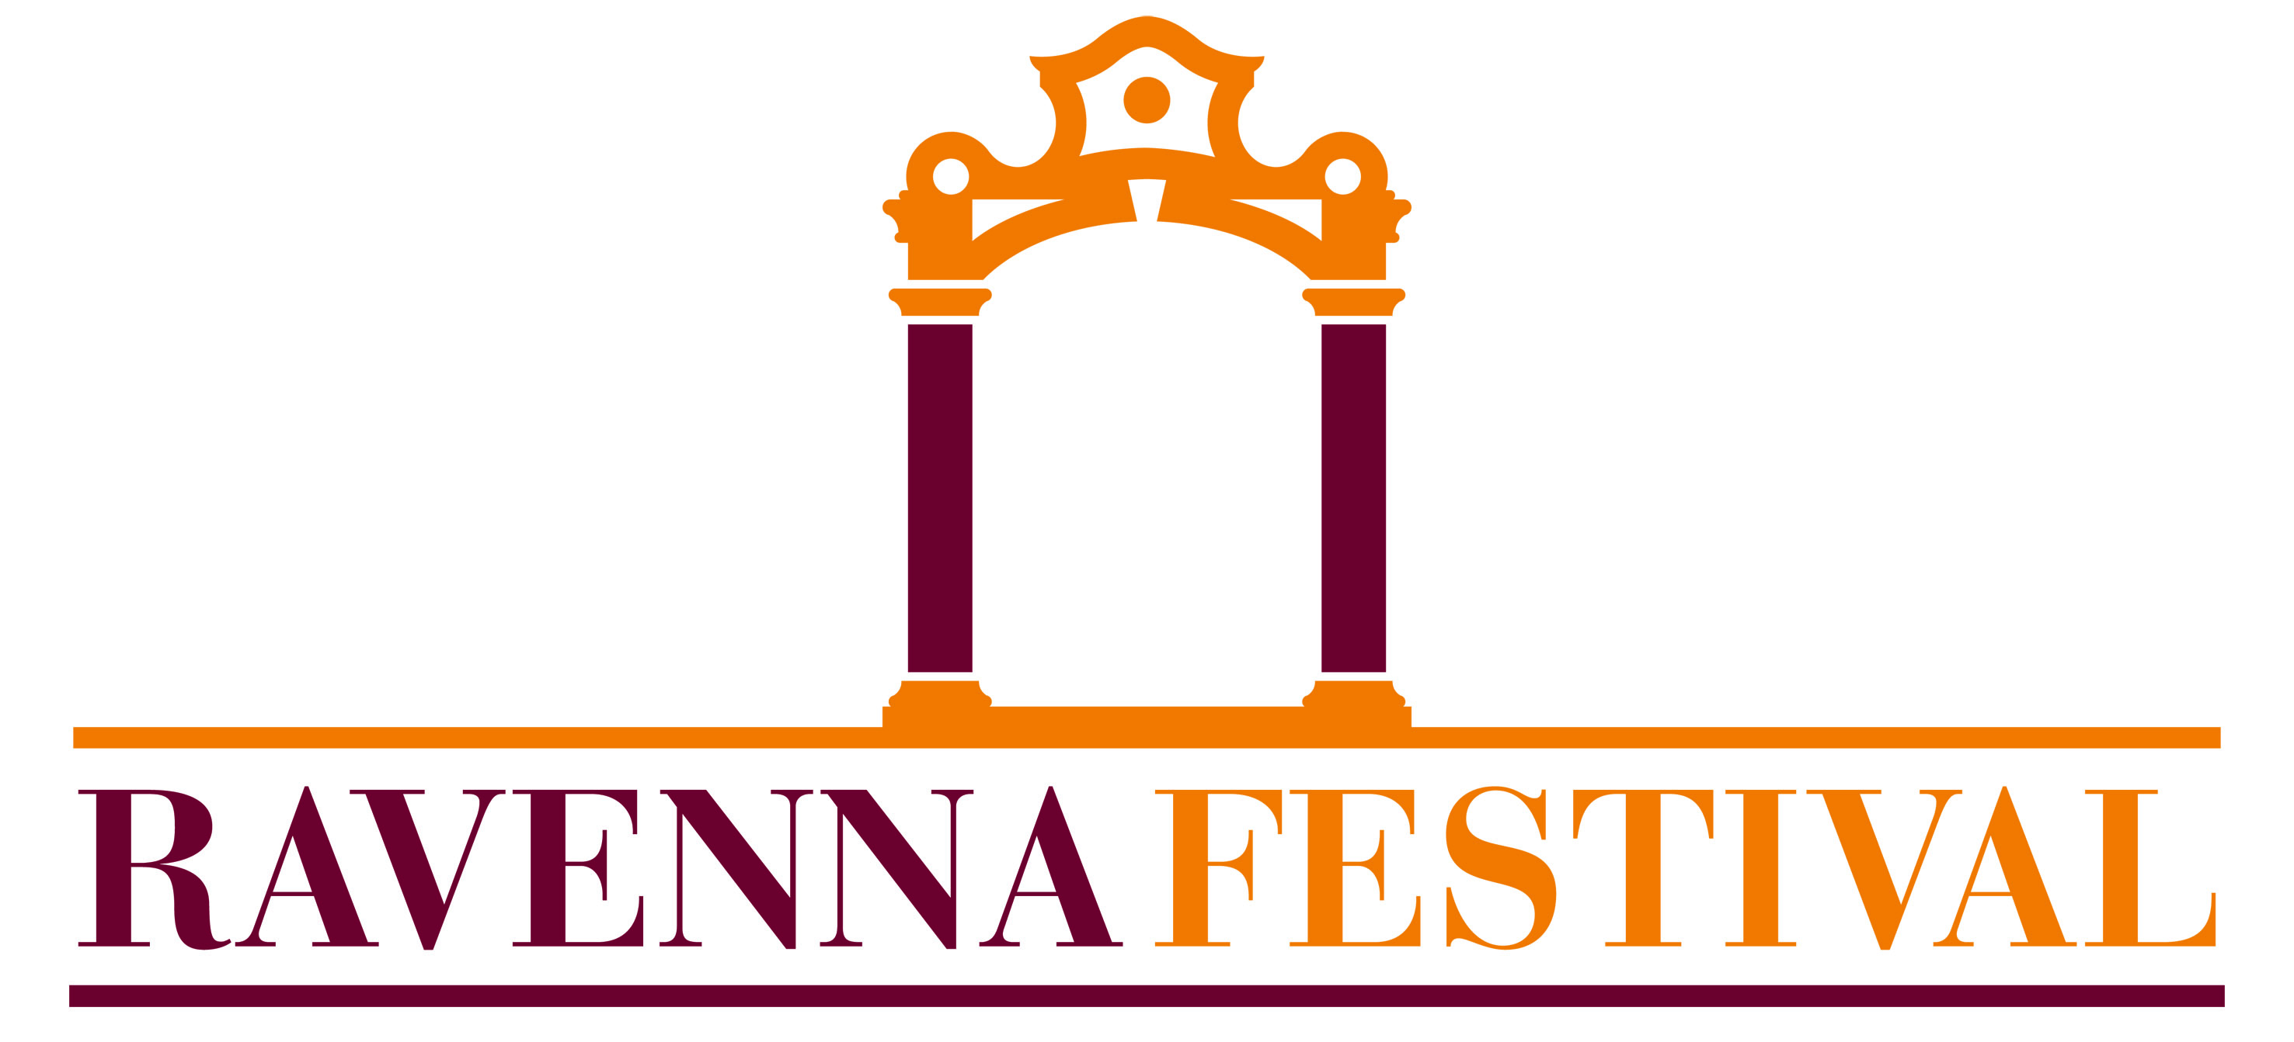

FONDAZIONE RAVENNA MANIFESTAZIONI
GIOVANI ARTISTI PER DANTE
un progetto di Fondazione Ravenna Manifestazioni
in collaborazione con Comune di Ravenna
a cura della Direzione Artistica di Ravenna Festival

Scadenza 18 gennaio 2017

info
www.ravennafestival.org
contatti
comunicazione@ravennafestival.org
0544-249225

Dal 1990 la Fondazione Ravenna Manifestazioni provvede all’organizzazione di Ravenna Festival, una delle più importanti manifestazioni in Europa grazie a un programma artistico ad ampio raggio che include tutti i linguaggi performativi e ogni anno trasforma l’intera città in palcoscenico, dalle basiliche tempestate di mosaici agli eleganti teatri storici.
Attraverso il Festival la Fondazione, che non persegue scopi di lucro, promuove e produce spettacoli volti a valorizzare la città di Ravenna, la sua Provincia, la Regione e la Nazione, inclusi interventi di sostegno del turismo culturale con particolare riferimento alla valorizzazione dantesca.

Nel 2015 Ravenna Festival ha lanciato il primo bando internazionale Giovani artisti per Dante. Delle 67 proposte di spettacolo pervenute, 6 sono state selezionate e gli spettacoli, prodotti dal Festival, sono stati inseriti nel calendario della XXVII edizione come parte della rassegna che, fra il 13 maggio e il 13 luglio 2016, ha animato gli Antichi Chiostri Francescani, situati nella “Zona del Silenzio” accanto alla Tomba di Dante.

GIOVANI ARTISTI PER DANTE - II edizione

GIOVANI ARTISTI PER DANTE ha lo scopo di promuovere la realizzazione di spettacoli per valorizzare il patrimonio materiale e immateriale legato alla figura di Dante Alighieri e l’identità di Ravenna come “città dantesca”.

Oggetto del bando é l’ideazione di spettacoli della durata di circa 30/40 minuti da realizzarsi tra il 1 giugno e il 2 luglio 2017, presso gli Antichi Chiostri Francescani di Ravenna alle ore 11.00 del mattino. I progetti selezionati saranno inseriti nel programma della XXVIII edizione di Ravenna Festival e dovranno essere realizzati dagli autori della proposta in stretta collaborazione con la struttura produttiva che il Festival metterà a disposizione.

Si prevede l’erogazione di un compenso da concordarsi, assoggettato alle normative di legge vigenti in materia fiscale e previdenziale, congruo e compatibile con le risorse stanziate e con le voci di costo specificate nella domanda di partecipazione (punto 6. Budget e risorse).

Le modalità di calendarizzazione consistono nella ripetizione dello spettacolo ogni giorno alle 11.00 per massimo 7 giorni consecutivi (per un totale di massimo 7 recite); il calendario esatto sarà concordato con i referenti selezionati, ma la segnalazione dei periodi di disponibilità deve essere parte integrante della proposta artistica.

Nella valutazione dei progetti saranno considerate positivamente:
- la coerenza e le qualità innovative dell’idea di spettacolo;
- la qualità site-specific in relazione agli Antichi Chiostri Francescani (si veda pianta allegata);
- la conoscenza dell’opera dantesca attestata e/o dimostrata nel progetto;
- l’efficacia delle strategie di promozione e coinvolgimento del pubblico;
- il carattere multidisciplinare della proposta e la capacità di mettere in relazione i diversi linguaggi artistici;
- la chiara e adeguata pianificazione delle risorse attraverso budget e scheda tecnica;
- la chiara e adeguata pianificazione delle azioni;
- la definizione precisa dei ruoli all’interno del team e fra i partner.

La seconda edizione del bando vede inoltre l’inedita collaborazione con l’Associazione Culturale CANTIERI, che dal 1994 promuove e stimola lo sviluppo e la pratica di una cultura originale sulla Danza d’Autore e di Ricerca. Cantieri curerà la diffusione del bando e incoraggerà l’elaborazione di progetti attraverso la rete di rassegne, festival e residenze creative ANTICORPI, attiva sul territorio regionale dell’Emilia-Romagna, e il NETWORK XL, la rete italiana dedicata alla giovane danza d’autore. A un progetto pervenuto attraverso la collaborazione con Cantieri e presentato secondo quanto stabilito dal presente bando sarà riservato un turno di spettacolo.

REQUISITI PER LA PARTECIPAZIONE

Sono ammessi alla selezione in qualità di autori del progetto gruppi e associazioni di artisti di ogni provenienza geografica, purché la maggioranza o almeno la metà dei componenti del gruppo non abbia più di 30 anni alla scadenza del bando.
Si rende obbligatoria l’indicazione di un capofila che sarà referente durante le procedure di selezione, nonché garante della realizzazione del progetto in caso di accettazione della proposta.
Potranno essere ammessi alla selezione anche progetti già presentati e/o realizzati altrove del tutto o in parte, purché non sussista alcuna violazione del diritto d’autore.

MODALITÀ E TERMINI PER LA PARTECIPAZIONE

La domanda di partecipazione dovrà pervenire via e-mail, compilata in ogni sua parte,

entro e non oltre le ore 12.00 di mercoledì 18 gennaio 2017
all’indirizzo: comunicazione@ravennafestival.org

e riportare in oggetto “Domanda Giovani artisti per Dante”.

La domanda dovrà includere in particolare dati e recapiti del referente individuato, che potrà essere contattato in caso di necessità, nonché l’autorizzazione al trattamento e diffusione dati personali ai sensi del D. Lgs. 196/2003.
La domanda dovrà essere compilata in lingua italiana per autori di lingua italiana, in lingua inglese per tutti gli altri partecipanti.

Fondazione Ravenna Manifestazioni si riserva la facoltà di accertare la veridicità delle dichiarazioni rese dai candidati e di richiedere ulteriore documentazione in qualsiasi fase della selezione e/o a selezione avvenuta.

MODALITÀ DELLA SELEZIONE

La selezione dei progetti sarà effettuata sulla base della documentazione presentata, eventualmente integrata da ulteriore documentazione e/o colloqui di approfondimento con gli autori dei progetti secondo necessità. I candidati potranno essere inoltre convocati presso i Chiostri Francescani per un incontro di approfondimento relativo alla natura e all’allestimento dei progetti.

Fondazione Ravenna Manifestazione si riserva inoltre ogni diritto di:
- selezionare uno o più progetti per la realizzazione, in considerazione della qualità e quantità dei progetti presentati e compatibilmente alle risorse disponibili;
- realizzare uno o più progetti ritenuti meritevoli oltre gli obiettivi e i tempi del presente bando, secondo modalità da definire e concordare con gli autori dei progetti nel rispetto delle norme per la proprietà intellettuale.

Si dichiara inoltre che le idee progettuali che perverranno nell’ambito di tale selezione rimarranno agli atti della Fondazione e non ne verrà data nessuna pubblicità.

DATE E SCADENZE

3 novembre 2016 | lancio del bando
18 gennaio 2017 | scadenza per la presentazione delle domande
15 marzo 2017 | termine delle procedure di selezione
1 giugno – 2 luglio 2017 | spettacoli selezionati in scena presso gli Antichi Chiostri Francescani

TRATTAMENTO DEI DATI PERSONALI
In osservanza del D. Lgs. 30 giugno 2003, n. 196 "Codice in materia di protezione dei dati personali" e successive modifiche, i dati personali che verranno comunicati con le domande di partecipazione al bando saranno oggetto di trattamento nel rispetto della predetta normativa e in osservanza agli obblighi di legge.

Ravenna, 3 novembre 2016

